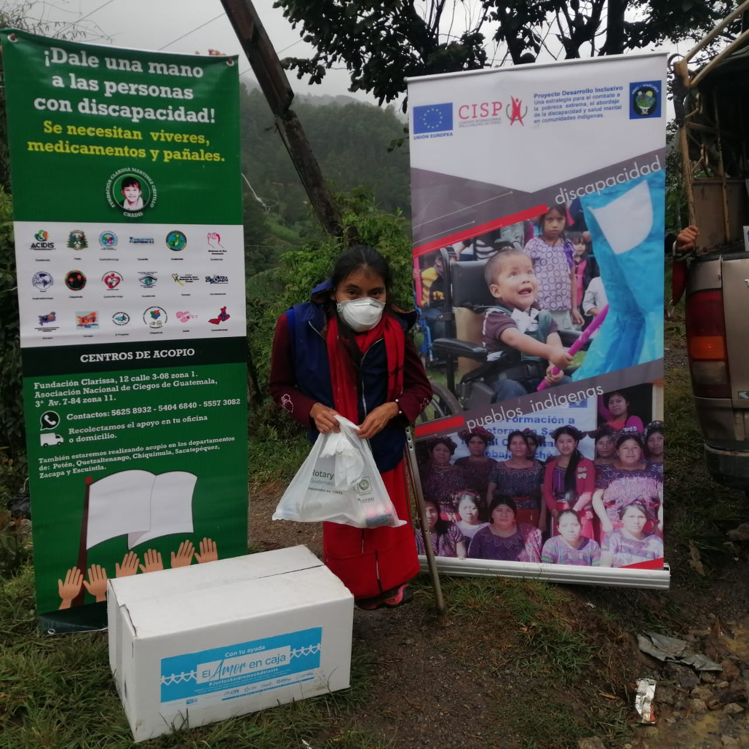

113

Familias

Recibieron

Alimentos

CAjas ofrecen esperanza
a pobladores
Programa para apoyo en alimentos
La entrega de alimentos se realizó a través de la coordinación con el programa: El amor en caja del Fondo Unido de Guatemala y su programa de ayuda humanitaria, el colectivo de organizaciones de personas con discapacidad, la Fundación Clarissa, y el proyecto Desarrollo Inclusivo, ante la emergencia causada por la pandemia COVID-19

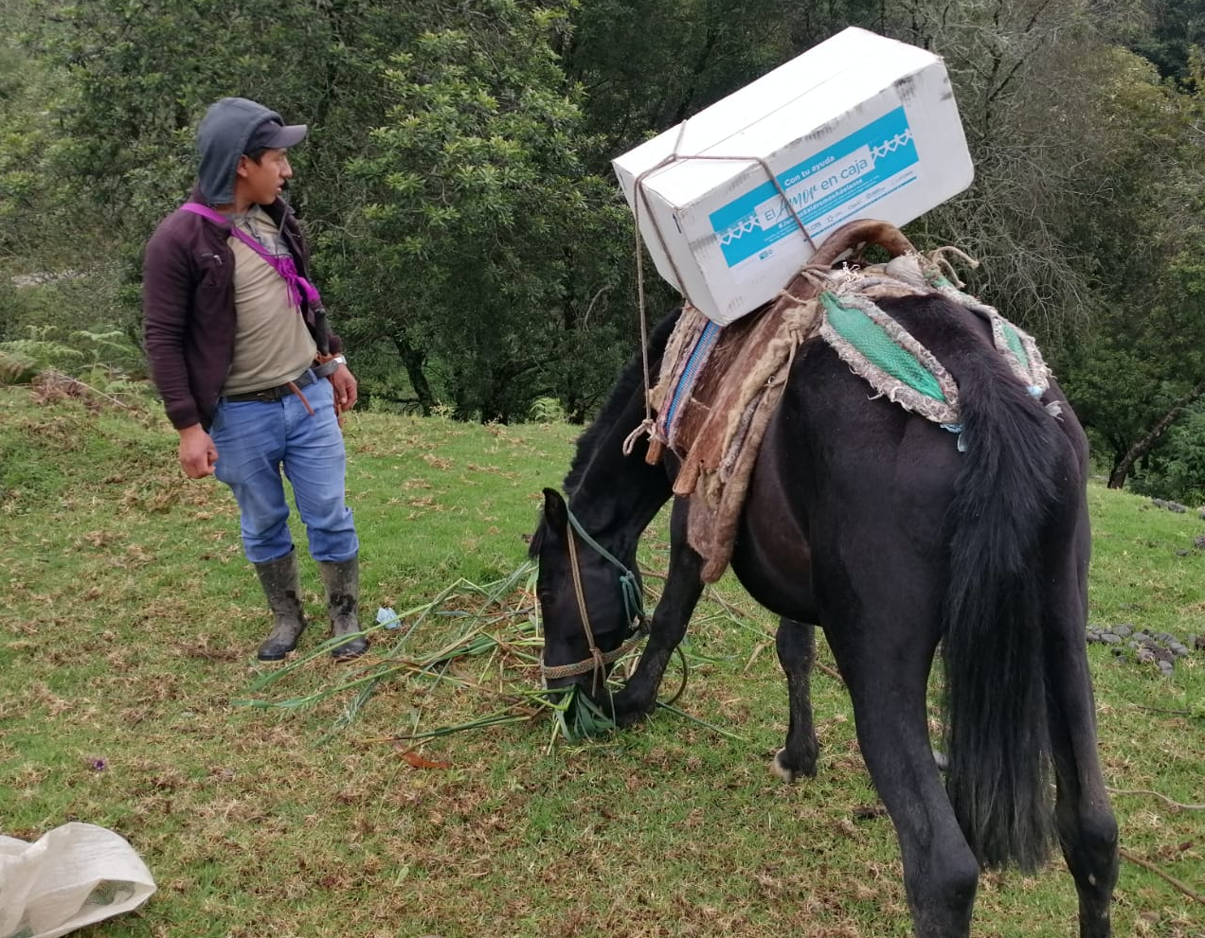
Beneficiado en Nebaj.
113 familias de personas con discapacidad en las comunidades del municipio de Nebaj, en Quiché, recibieron alimentos, como apoyo para afrontar la emergencia causada por el COVID-19.
Esto fue posible gracias al apoyo logistico del proyecto Desarrollo Inclusivo y su socio ASAUNIXIL quienes identificaron familias con alto nivel de vulnerabilidad, donde algunos de sus miembros son personas con discapacidad.
Entre los víveres que se entregaron se encuentran: harinas, arroz, azúcar, jabón, frijoles y alcohol en gel.
El proyecto Desarrollo Inclusivo es financiado por la Unión Europea y ejecutado por la entidad italiana CISP.
Este proyecto ayudará a las comunidades a enfrentar el COVID-19.

